附件5
“寻找最美古诗词” 有奖猜题活动方案
——读他人的故事，想自己的人生。诗中有画，画中有诗。静下心，细细品读国之瑰宝。

春末夏初暖五月，正是读书好时节。为进一步推动中华经典诵读工程，培育和践行社会主义核心价值观、展现中华文化永久魅力和时代风采，图书馆特开展第九届读书节之 “寻找最美古诗词”有奖猜题活动，使在校师生领略诗词之美，感受诗词之趣。
一、活动主题
寻找最美古诗词
二、活动对象
全体师生
三、活动时间
2023年4月25日下午14：30-16：00
四、活动地点
福州外语外贸学院图书馆一层大厅
五、活动说明
1.本次活动设置了470道古诗词题目，分别为诗词题、填空题以及联想题。图书馆将于活动期间将印有题目的纸条粘贴在一层大厅，来馆读者可挑选任意题目到工作人员处填写答案，并投票选出5首心目中的“最美古诗词”。
2.参与活动的读者需填写姓名、年级、班级、手机号码等基本信息进行答题。
3.闯关设置：

关卡一 难易程度 答对10题
关卡二 难易程度 答对20题
关卡三 难易程度 答对25题
关卡四 难易程度 答对30题
4.兑奖流程：比赛结果于截止时间后开始统计，如有超出奖项设置数量的，按照答题时间先后顺序，先答题的优先评奖。4月28日公布获奖名单，择日进行奖品与奖状的发放。
六.奖项设置
奖项 | 数量 | 奖品
一等奖 | 1 | 故宫文创十二花神书灯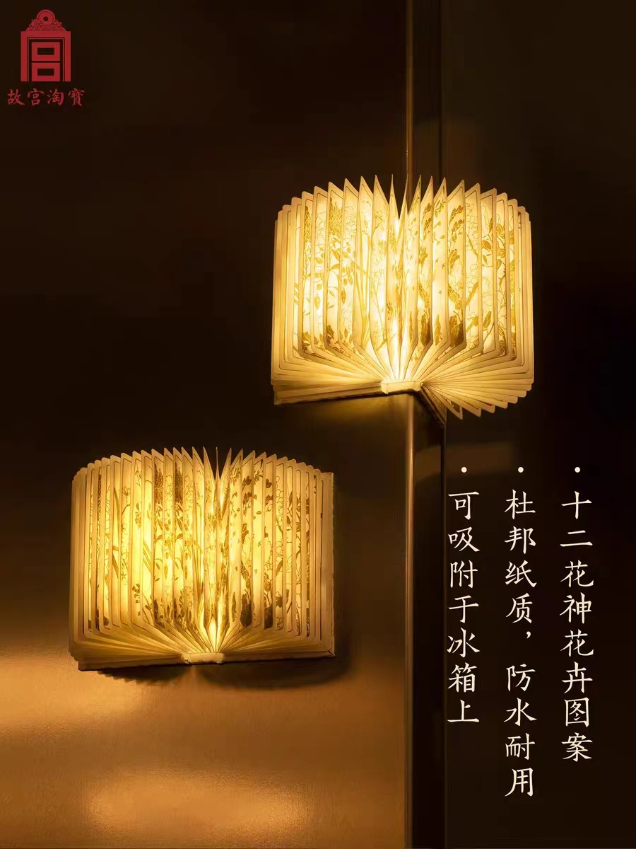
二等奖 | 2 | 古典礼盒手账火漆印章套装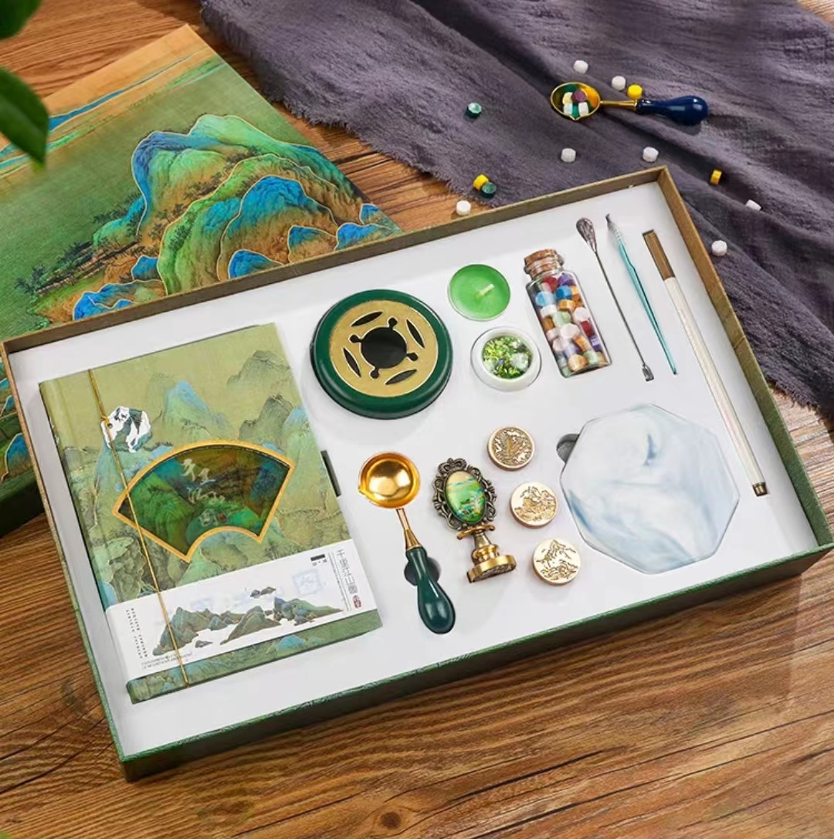
三等奖 | 3 | 国潮文创金属书签商务礼品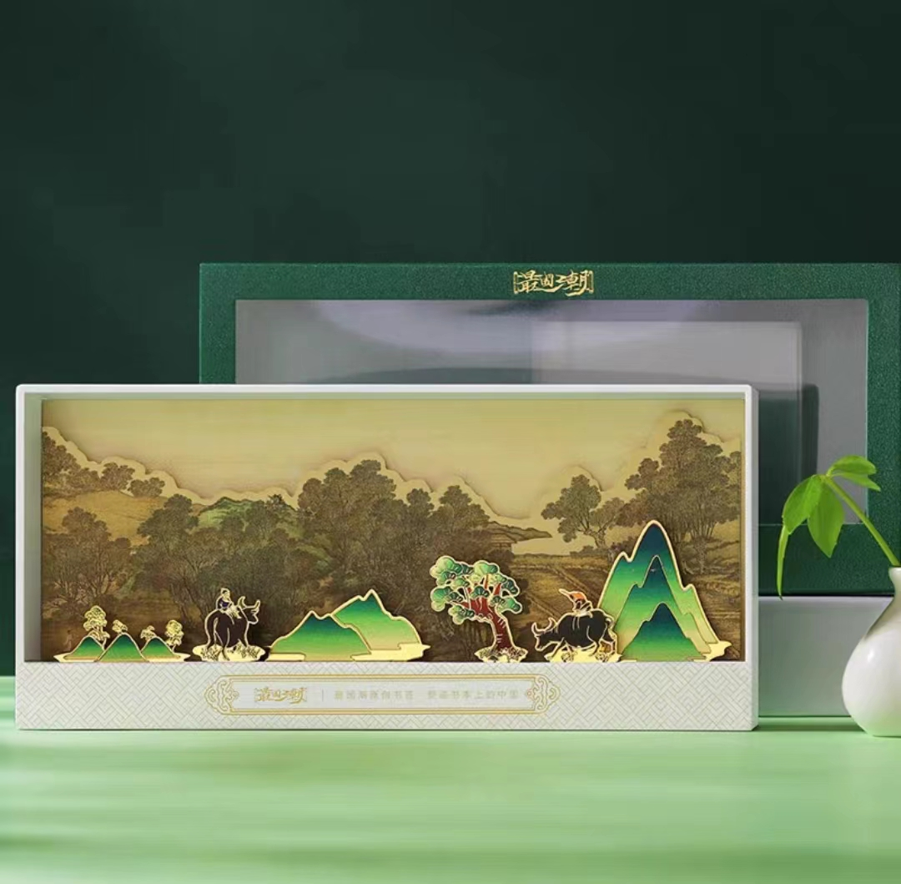
优秀奖 | 18 | 古风唐仕女手机支架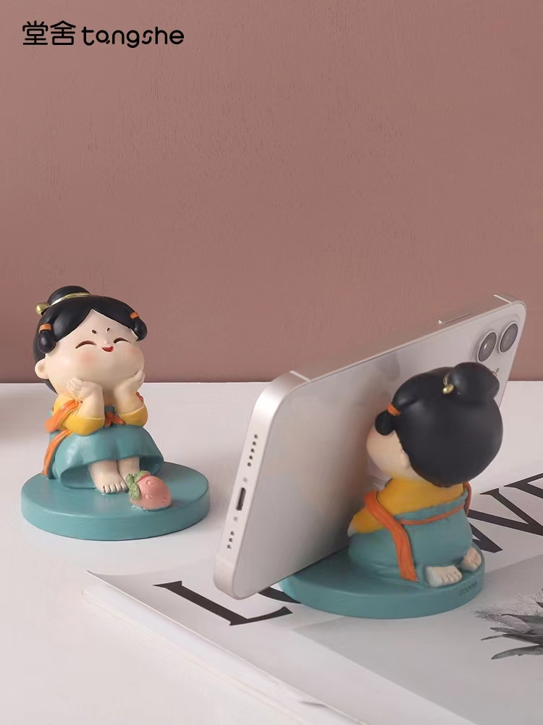
 |  | 中国风6寸折扇子 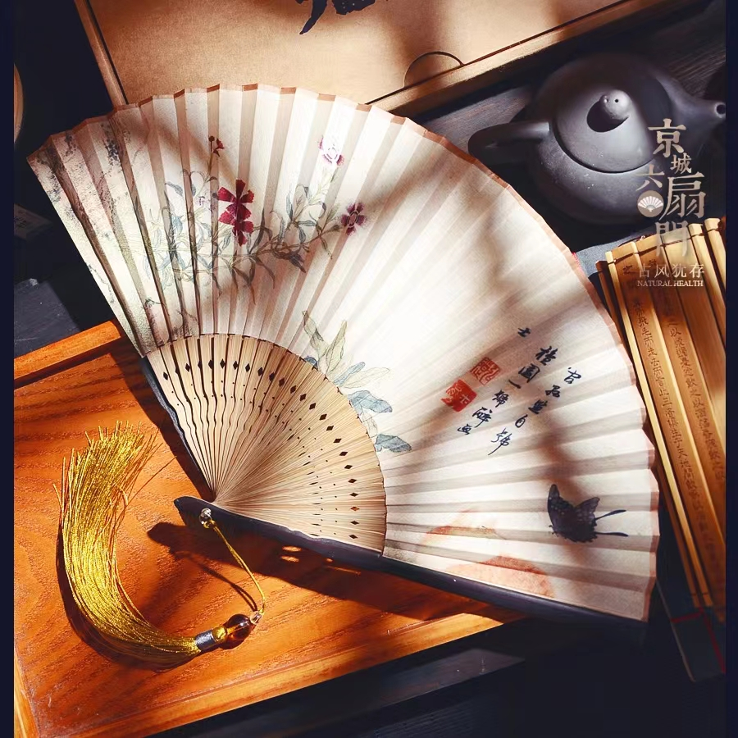
 |  | 南京博物馆文创礼物硅胶桌垫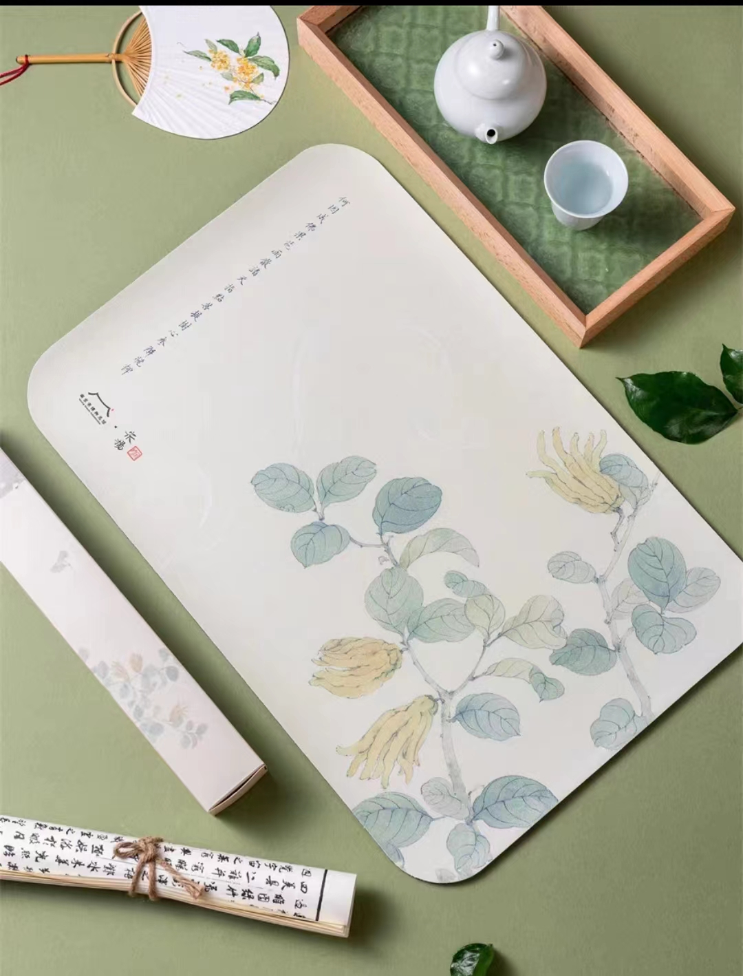

七、联系方式
陈珊（师） 0591-27561093；
洪宵琦（生） 18750117605。

“寻找最美古诗词” 有奖猜题活动统计表
序号 | 姓名 | 手机号 | 学院 | 年级专业班级 | 答题数量 | 答题结束时间

